MÔN TỰ NHIÊN VÀ XÃ HỘI. TIẾT 44
CHỦ ĐỀ 5: CON NGƯỜI VÀ SỨC KHỎE
CƠ QUAN TIÊU HÓA (T2)
Thời gian thực hiện ngày 12 tháng 2 năm 2025

I. YÊU CẦU CẦN ĐẠT:
1. Năng lực đặc thù: Sau khi học, học sinh sẽ:
- Làm thử nghiệm khám phá vai trò của răng, lưỡi, nước bọt trong quá trình tiêu hóa thức ăn ở khoang miệng.
- Nêu được quá trình tiêu hoá thức ăn ở dạ dày, ruột non, ruột già.
- Nhận biết được chức năng của cơ quan tiêu hóa qua hoạt động ăn uống và thải bã.
- Nêu được chức năng của cơ quan tiêu hoá.
2. Năng lực chung.
- Năng lực tự chủ, tự học: Có biểu hiện chú ý học tập, tự giác tìm hiểu bài để hoàn thành tốt nội dung tiết học.
- Năng lực giải quyết vấn đề và sáng tạo: Thực hiện được một số việc cần làm hoặc cần tránh để giữ gìn, bảo vệ cơ quan tiêu hóa. Có biểu hiện tích cực, sáng tạo trong các hoạt động học tập, trò chơi, vận dụng.
- Năng lực giao tiếp và hợp tác: Có biểu hiện tích cực, sôi nổi và nhiệt tình trong hoạt động nhóm. Có khả năng trình bày, thuyết trình… trong các hoạt động học tập.
3. Phẩm chất.
- Phẩm chất chăm chỉ: Có tinh thần chăm chỉ học tập, luôn tự giác tìm hiểu bài.
- Phẩm chất trách nhiệm: Giữ trật tự, biết lắng nghe, học tập nghiêm túc.
II. ĐỒ DÙNG DẠY HỌC
- Kế hoạch bài dạy, bài giảng Power point.
- SGK và các thiết bị, học liệu phụ vụ cho tiết dạy.

III. HOẠT ĐỘNG DẠY HỌC
Hoạt động của giáo viên | Hoạt động của học sinh
1. Khởi động:
- Mục tiêu:
+ Tạo không khí vui vẻ, phấn khởi trước giờ học.
+ Kiểm tra kiến thức đã học của học sinh ở bài trước.
- Cách tiến hành:
- GV tổ chức cho HS chơi trò “ Ong non học việc”  - Cách chơi: GV chiếu một số câu hỏi, HS chọn đáp án và viết vào bảng con. Giơ bảng khi có hiệu lệnh.  - GV tổ chức cho HS chơi  Gợi ý câu hỏi:  Câu 1: Cơ quan tiêu hóa gồm hai phần chính là ống tiêu hóa, dạ dày và các tuyến tiêu hóa?  - Đúng  - Sai  Câu 2: Ống tiêu hóa gồm: miệng, thực quản, dạ dày, ruột non, ruột già và hậu môn?  - Đúng  - Sai  Câu 3: Các tuyến tiêu hóa gồm: tuyến nước bọt, gan, mật và tuyến tụy?  - Đúng  - Sai  - GV nhận xét, tuyên dương.  - GV dẫn dắt vào bài mới: Ở tiết học trước cô và các con đã tìm hiểu về các bộ phận chính của cơ quan tiêu hoá qua sơ đồ cơ quan tiêu hoá. Hôm nay cô trò mình tiếp tục tìm hiểu về “Cơ quan tiêu hoá” tiết 2. | - HS lắng nghe, quan sát  - HS tham gia trò chơi.  - HS trả lời  Câu 1: Đáp án B  Câu 2: Đáp án A  Câu 3: Đáp án B  - HS lắng nghe.  - 2 HS đọc tên bài, cả lớp ghi vở.
2. Khám phá:
- Mục tiêu:
+ Làm thử nghiệm khám phá vài trò của răng, lưỡi, nước bọt trong quá trình tiêu hoá thức ăn ở khoang miệng.
- Cách tiến hành:
Hoạt động 3. Thực hành khám phá sự tiêu hoá thức ăn ở khoang miệng (Làm việc nhóm)  - GV mời HS đọc yêu cầu đề bài.  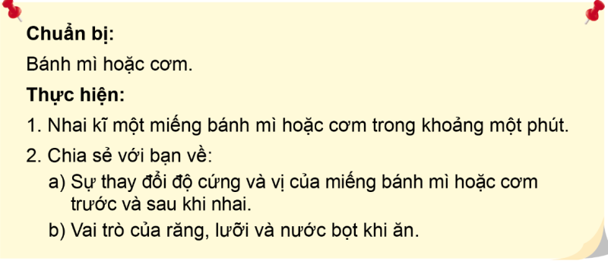  - GV chia lớp thành các nhóm. Phát cho mỗi nhóm một chiếc bánh mì hoặc cơm. Yêu cầu HS trong nhóm nhai kĩ khoảng một phút.  - Tiếp theo, trưởng nhóm điều khiển các bạn chia sẻ về:  + Sự thay đổi độ cứng và vị của miếng bánh mì hoặc cơm trước và sau khi nhai.  + Vai trò của răng, lưỡi và nước bọt khi ăn.  - GV gọi đại diện nhóm trình bày.  - GV mời đại diện nhóm khác nhận xét.  - GV nhận xét chung, tuyên dương.  - GV chốt hoạt động và mời HS đọc lại.  Ở khoang miệng, thức ăn được nghiền nhỏ, nhào trộn, tẩm ướp. Khi nhai kĩ, nước bọt sẽ giúp biến đổi một lượng nhỏ thức ăn chứa chất bột như bánh mì, cơm, ... thành đường. | - 1 Học sinh đọc yêu cầu bài.  - HS trong nhóm nhận bánh mì hoặc cơm, nhai và cảm nhận.  - HS thảo luận nhóm và chia sẻ.  - Đại diện nhóm trình bày.  - Đại diện nhóm khác nhận xét, bổ sung.  - Lắng nghe rút kinh nghiệm.  - HS đọc lời con ong ở trang 85 SGK.
3. Luyện tập:
- Mục tiêu:
+ Nêu được quá trình tiêu hoá thức ăn ở dạ dày, ruột non và ruột già.
- Cách tiến hành:
Hoạt động 4. Tìm hiểu sự tiêu hoá thức ăn ở dạ dày, ruột non và ruột già. (Làm việc cá nhân)  Chỉ và nói quá trình tiêu hoá thức ăn ở dạ dày, ruột non, ruột già trong các hình dưới đây.  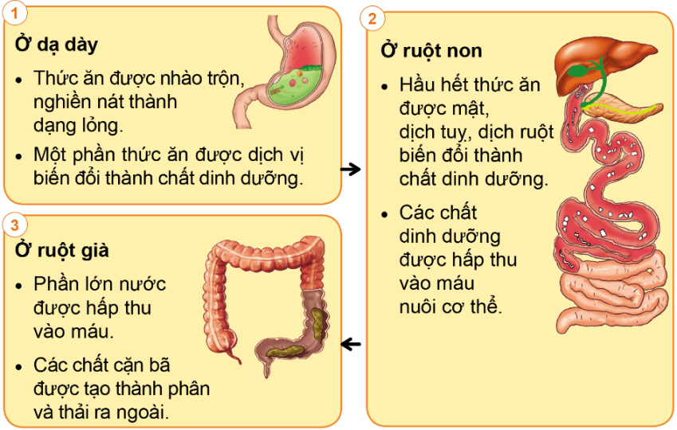  - GV mời HS đọc yêu cầu đề bài.  - GV chiếu khung hình 1-3 như SGK trang 85.  - Gọi HS lên bảng chỉ và nói nội dung của mỗi khung hình.  - Gọi HS nhận xét  - GV nhận xét, tuyên dương.  - GV chốt: Quá trình tiêu hoá thức ăn trong cơ quan tiêu hoá gồm bốn giai đoạn:  1. Lấy vào: Nhai và nuốt thức ăn ở miệng qua thực quản.  2. Tiêu hoá: Biến đổi thức ăn thành chất dinh dưỡng ở dạ dày và ruột non.  3. Hấp thu: Lấy chất dinh dưỡng vào máu để nuôi cơ thể ở ruột non.  4. Thải ra: Loại bỏ các chất cặn bã ở ruột già ra ngoài cơ thể qua hậu môn.  - Gọi HS nhắc lại. | - 1 HS đọc yêu cầu bài.  - HS quan sát  - 1,2 HS lên bảng, cả lớp lắng nghe, quan sát.  - HS nhận xét, bổ sung.  - HS lắng nghe  - HS lắng nghe  - 1,2 HS nhắc lại.
Hoạt động 5: Xác định chức năng của cơ quan tiêu hoá  - GV chiếu câu hỏi, gọi HS đọc.  1. Kể về việc ăn uống hằng ngày của em.  2. Em có nhận xét gì về lượng thức ăn, đồ uống được đưa vào cơ thể và lượng cặn bã thải ra?  3. Cơ quan tiêu hoá có chức năng gì?  - GV tổ chức HS thảo luận nhóm 4.  - Gọi đại diện nhóm trình bày.  - Gọi đại diện nhóm khác nhận xét.  - GV nhận xét, tuyên dương.  - GV chốt: Cơ quan tiêu hoá có chức năng biến đổi thức ăn thành các chất dinh dưỡng nuôi cơ thể và thải các chất cặn bã ra ngoài.  - Gọi HS đọc lại. | - 1,2 HS đọc, cả lớp quan sát  - HS thảo luận nhóm 4  - Đại diện nhóm trình bày  - Đại diện nhóm khác nhận xét.  - HS lắng nghe.  - 1,2 HS đọc kiến thức cốt lõi ở trang 86 SGK.
4. Vận dụng.
- Mục tiêu:
+ Củng cố những kiến thức đã học trong tiết học để học sinh khắc sâu nội dung.
+ Vận dụng kiến thức đã học vào thực tiễn.
+ Tạo không khí vui vẻ, hào hứng, lưu luyến sau khi học xong bài học.
- Cách tiến hành:
- GV tổ chức cho HS chơi trò “ Ai bay cao hơn”  - Cách chơi: GV chiếu một số câu hỏi, HS chọn đáp án và viết vào bảng con. Giơ bảng khi có hiệu lệnh.  - GV tổ chức cho HS chơi  Gợi ý câu hỏi:  Câu 1: Quá trình tiêu hoá gồm 3 giai đoạn (lấy vào, tiêu hoá, thải ra).  - Đúng  - Sai  Câu 2: Ở dạ dày, thức ăn được nhào trộn, nghiền nát thành dạng lỏng. Một phần thức ăn được dịch vị biến đổi thành chất dinh dưỡng.  - Đúng  - Sai  Câu 3: Cơ quan tiêu hoá có chức năng biến đổi thức ăn thành các chất dinh dưỡng nuôi cơ thể và thải các chất cặn bã ra ngoài.  - Đúng  - Sai  - GV nhận xét, tuyên dương.  - Nhận xét tiết học, dặn dò HS chuẩn bị bài sau. | - HS lắng nghe, quan sát  - HS tham gia trò chơi.  - HS trả lời  Câu 1: Đáp án B  Câu 2: Đáp án A  Câu 3: Đáp án B  - HS lắng nghe.

IV. ĐIỀU CHỈNH SAU BÀI DẠY:
......................................................................................................................................
......................................................................................................................................
......................................................................................................................................

